实 验 报 告

**实验课程名称　　 Python程序设计**

**专业班级　 数据科学与大数据技术2班**

**学　　号　　　 22022402430**

**学生姓名　　　 　　樊宗豪**

**指导教师　　　　　 张辉辉**

**2023至 2024学年第 二 学期**

**潍坊学院计算机工程学院**

实 验 报 告

|  |  |  |  |  |  |
| --- | --- | --- | --- | --- | --- |
| **实验项目**  **名　　称** | **函数设计：模拟时钟** | | **实验**  **类型** | **演示□　验证□**  **综合□　设计√** | |
| **实验室名称** | | **7325** | **实验日期** | | **2024.4.16** |

**一、实验目的**

1．使用turtle和datetime绘制钟表，并使钟表的日期、星期、时间随本地时间实时变化；

2．会分割任务，并将子任务封装成独立的函数；

3．会导入trutle和datetime模块；

4．通过本实验，加深对函数调用的理解，掌握使用程序分析，分解任务的程序设计方法。

**二、实验仪器设备**

一台配置好Python环境的PC机

Pycharm

**三、实验内容（步骤）**

[实验题目]

使用turtle和datetime绘制钟表，并使钟表的日期、星期、时间随本地时间实时变化；

[代码实现]

参见实验代码py文件

**四、实验数据记录**

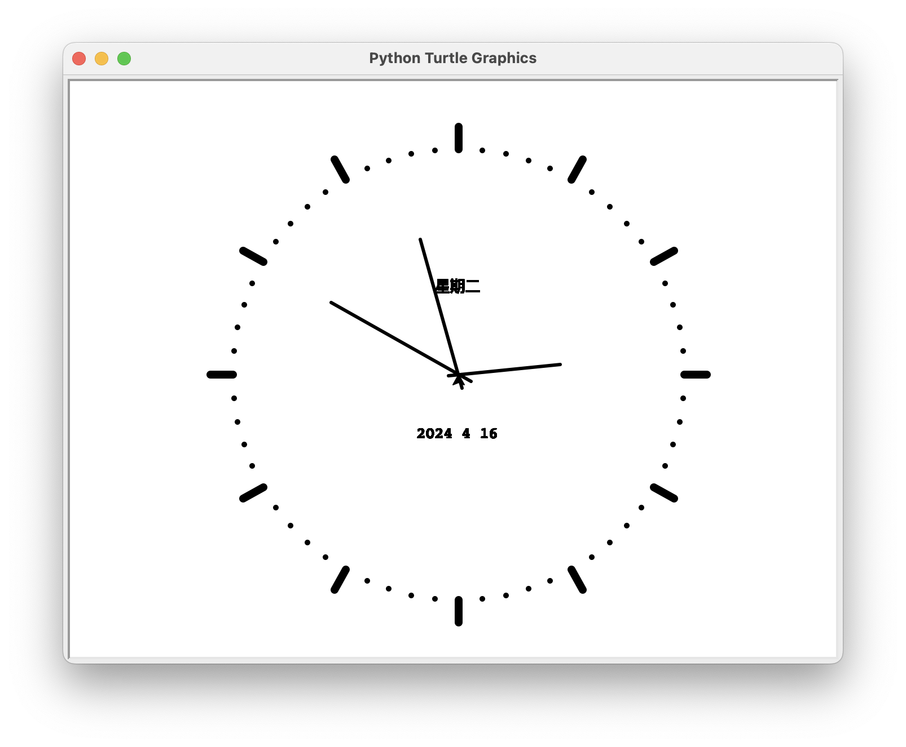

**五、实验体会、收获及及建议**

实验体会：在这次设计性实验中，我使用了turtle和datetime模块来绘制一个实时更新的模拟时钟，这是一个非常有趣也富有挑战性的任务。我学会了如何分割复杂的任务，并将它们封装成独立的函数，这样不仅使代码更加清晰，也提高了程序的可重用性。通过这个过程，我对函数的重要性和如何有效地调用函数有了更深刻的理解。

收获：我的主要收获是对模块化编程的实践经验。我学会了如何导入和使用turtle和datetime模块，这让我能够利用Python的强大功能来创建复杂的图形界面。此外，我也加深了对程序分析和任务分解的理解，这对于我未来处理更复杂的编程项目非常有帮助。

建议：对于这类设计性实验，我建议我们在编程时多考虑代码的优化和效率。例如，我们可以尝试使用不同的算法来减少绘图所需的时间。此外，我认为我们应该多尝试使用不同的Python库，这样可以拓宽我们的技术视野。最后，我觉得我们可以定期进行代码审查，这样可以帮助我们发现潜在的问题并提高代码质量。

**六、指导教师评分**

**成绩： 　　　　签名（电子）：　　 日期：**